职业病危害现状评价信息公示
用人单位名称 | 郑州华威耐火材料有限公司 |  |  | 企业联系人 |  | 刘俊杰
项目名称 | 郑州华威耐火材料有限公司职业病危害现状评价报告
用人单位地址 | 河南省新密市岳村镇
技术服务项目组 | 秦永亮、张志明、李洪民、张九会、冯娟、龙鹏飞、闫佳玲、王小康、禹红梅、温晨飞、姬栋梁
现场调查人员 | 张志明、张芳燕 | 调查时间 | 2021年03月08日 |  | 企业陪同人 |  | 刘俊杰
现场采样、  现场检测人员 | 张九会、冯娟、龙鹏飞、闫佳玲、王小康、禹红梅、温晨飞、姬栋梁 | 采样、检测时间 | 2021年03月23日~03月25日 |  | 企业陪同人 |  | 刘俊杰
现场调查图片 | 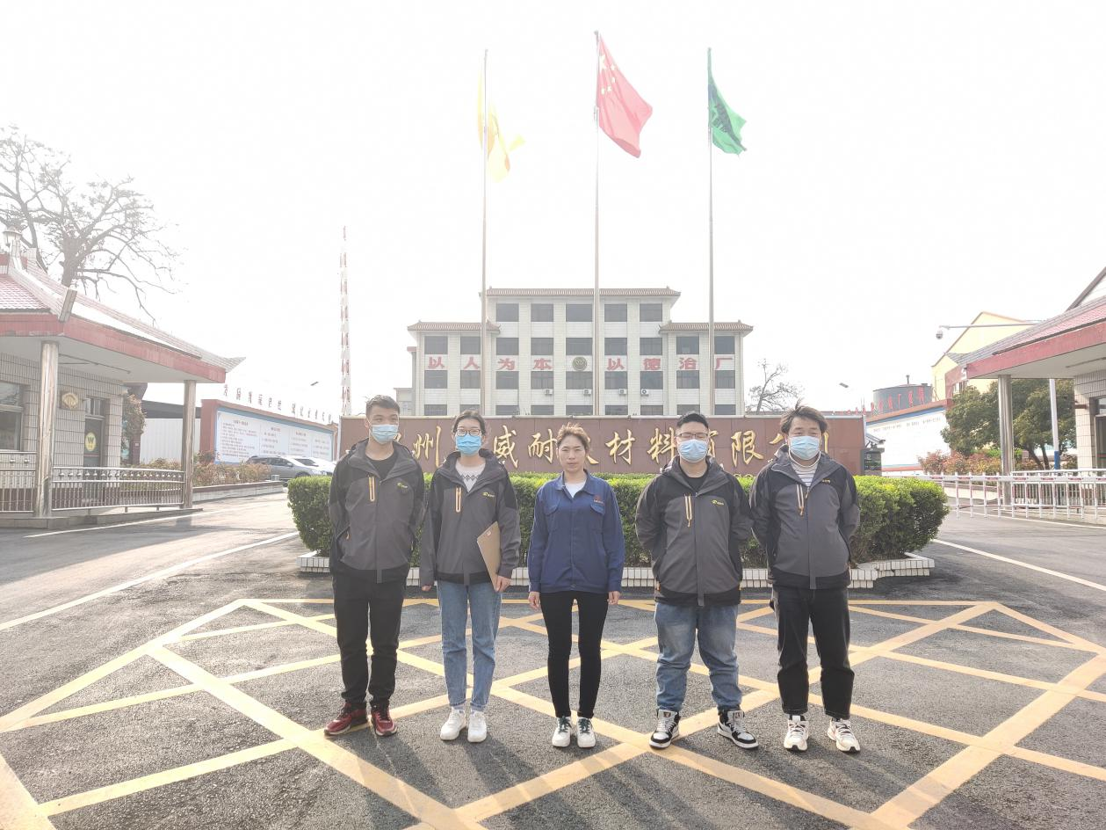
现场采样、现场检测图片 | 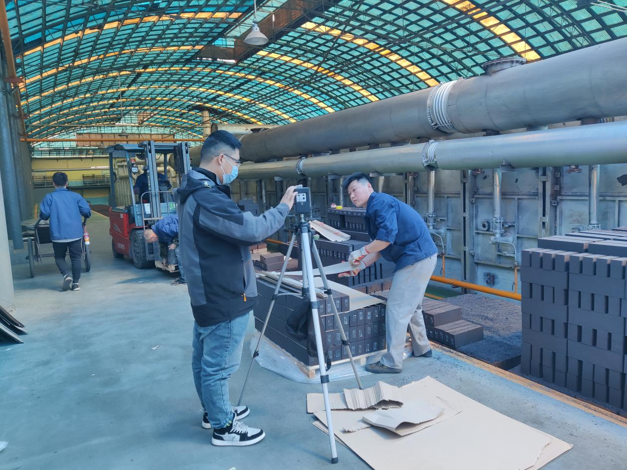
 | 